

**QUALIDADE DE SOFTWARE**

Gabriel de Paula Pereira Lima Ballard

Análise de Qualidade

Niterói

2022

# RESUMO

Este presente documento aborda os testes realizados sobre o aplicativo de entregas CornerShop com o objetivo de trazer uma visão mais detalhada sobre seu funcionamento e sua aplicação no dia-a-dia. Será apresentado uma compilação de dados, relatórios e evidências para melhor compreensão e visualização, assim gerando a oportunidade uma melhor tomada de decisão quanto à utilização do aplicativo.

SUMÁRIO

# 

[***1.*** ***RESUMO 2***](https://docs.google.com/document/d/1kiqFUIR_cfTkd-l2HB4wsD7C63sfDsE_RzYMoQD3xBE/edit#heading=h.gjdgxs)

***2.*** ***SUMÁRIO 3***

[***3.*** ***INTRODUÇÃO 4***](https://docs.google.com/document/d/1kiqFUIR_cfTkd-l2HB4wsD7C63sfDsE_RzYMoQD3xBE/edit#heading=h.1fob9te)

[***4.*** ***O PROJETO 5***](https://docs.google.com/document/d/1kiqFUIR_cfTkd-l2HB4wsD7C63sfDsE_RzYMoQD3xBE/edit#heading=h.3znysh7)

[**4.1** **Detalhes do produto ou serviço 5**](https://docs.google.com/document/d/1kiqFUIR_cfTkd-l2HB4wsD7C63sfDsE_RzYMoQD3xBE/edit#heading=h.2et92p0)

[**4.2** **Tabela de Análise 5**](https://docs.google.com/document/d/1kiqFUIR_cfTkd-l2HB4wsD7C63sfDsE_RzYMoQD3xBE/edit#heading=h.tyjcwt)

[**4.3** **Relatório 6**](https://docs.google.com/document/d/1kiqFUIR_cfTkd-l2HB4wsD7C63sfDsE_RzYMoQD3xBE/edit#heading=h.3dy6vkm)

[**4.4** **Evidências 7**](https://docs.google.com/document/d/1kiqFUIR_cfTkd-l2HB4wsD7C63sfDsE_RzYMoQD3xBE/edit#heading=h.1t3h5sf)

[**4.5** **Onde encontrar 8**](https://docs.google.com/document/d/1kiqFUIR_cfTkd-l2HB4wsD7C63sfDsE_RzYMoQD3xBE/edit#heading=h.4d34og8)

[***5.*** ***CONCLUSÃO 8***](https://docs.google.com/document/d/1kiqFUIR_cfTkd-l2HB4wsD7C63sfDsE_RzYMoQD3xBE/edit#heading=h.2s8eyo1)

[***6.*** ***REFERÊNCIAS BIBLIOGRÁFICAS 8***](https://docs.google.com/document/d/1kiqFUIR_cfTkd-l2HB4wsD7C63sfDsE_RzYMoQD3xBE/edit#heading=h.17dp8vu)

# INTRODUÇÃO

Por meio de diversos tipos de testes propostos entendemos o objetivo oferecido pelo aplicativo e buscamos compreender até aonde se estende a facilidade que ele gera para o usuário, assim trazendo uma experiência única. Será abordado desde a criação de conta do usuário até o recebimento da mercadoria para assim termos um panorama completo da experiência oferecida ao cliente.

# O PROJETO

A Cornershop se intitula uma “solução para compras de mercado em casa” assim trazendo para o usuário uma forma de adquirir produtos de mercado varejista convencional pelo sistema de “Delivery”, no qual consiste em o cliente realizar as compras pelo aplicativo e recebe-los em sua residência ou outro endereço que quiser.

## Detalhes do produto ou serviço

| **Nome do produto ou serviço:** | **CornerShop** |
| --- | --- |
| **Fabricante:** | **Uber** |
| **Tempo de uso:** | **Dia-a-dia** |
| **Outros detalhes relevantes sobre o produto:** | **Aplicativo Mobile Gratuito** |

## Tabela de Análise

| **Característica** | **Sua percepção** | **Referência da evidência** |
| --- | --- | --- |
| **Usabilidade:** | Simples e intuitivo, o produto se mostrou eficaz no objetivo, tornando fácil a experiência do usuário ao realizar compras na plataforma. |  |
| **Matéria prima:** | Fácil de se encontrar e instalar, podendo ser usado em qualquer plataforma mobile praticamente |  |
| **Performance:** | Direto com poucas ou nenhuma complicação ao executar ações. Atualizações no carrinho instantâneas e o chat para comunicação com o entregador é bem feito com opções extras. Utilizado em um celular POCO X3, o aplicativo se mostrou sem problemas para rodar e/ou executar as funções, não mostrando nenhum defeito tanto no desempenho processual como visual. |  |
| **Design:** | Interface simples e bem definida. Paleta de cores simples e não agride muito o visual do aplicativo em geral. O detalhe dado aos produtos deixa muito claro pro cliente o que ele está comprando. | Imagem 1 |
|  |  |  |
|  |  |  |

## Relatório

O aplicativo se comportou conforme o esperado, não apresentando inconveniências ou divergências durante os testes e proporcionando uma experiência completa com base no que é oferecido pelo produto.

## Evidências

A seguir serão apresentadas evidências coletadas durante o processo de teste e qualificação do produto, tal como relatos de desempenho e design:

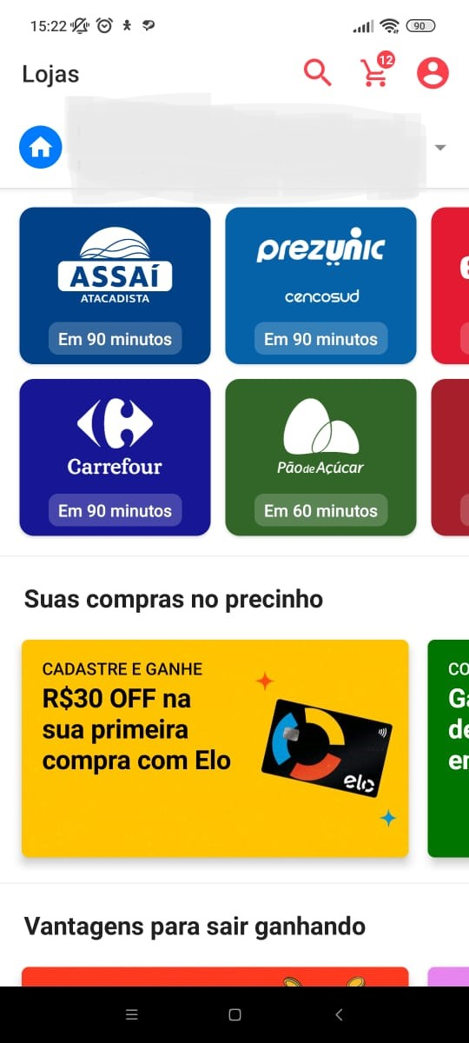

Imagem 1: Design do CornerShop

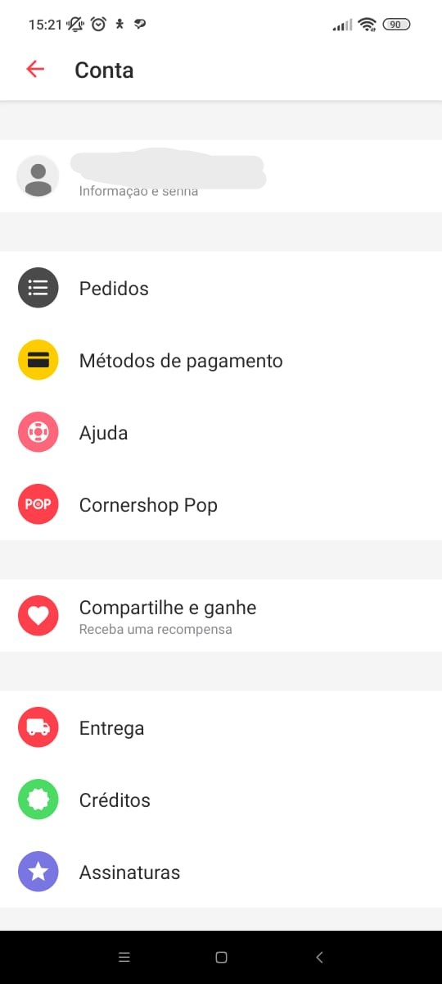

Imagem 2: Menu de Opções do Usuário

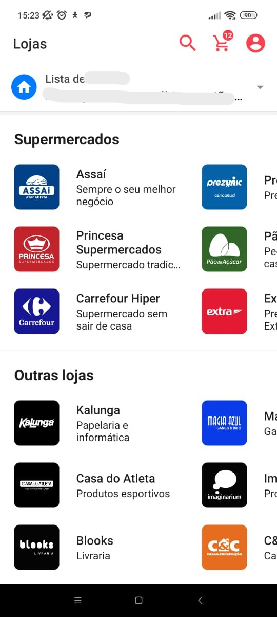  
Imagem 3: Menu de Supermercados

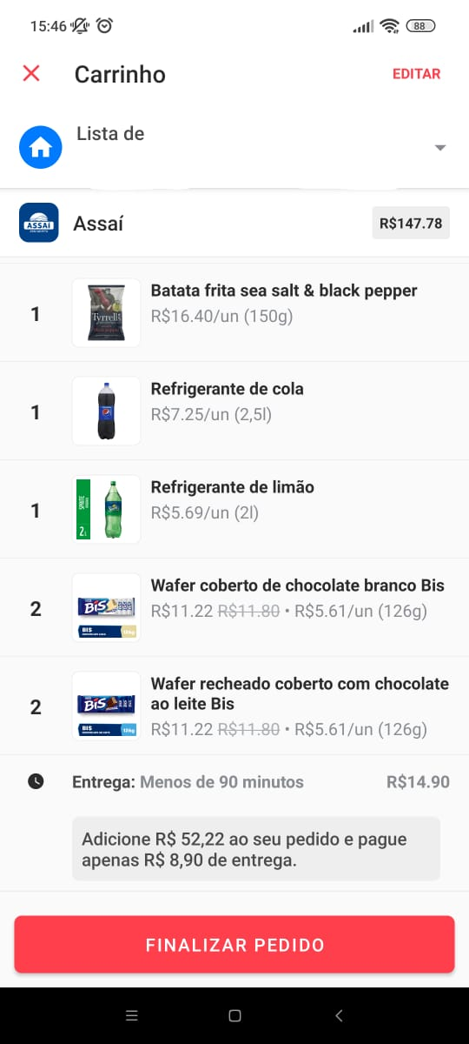

Imagem 4: Carrinho de Compras

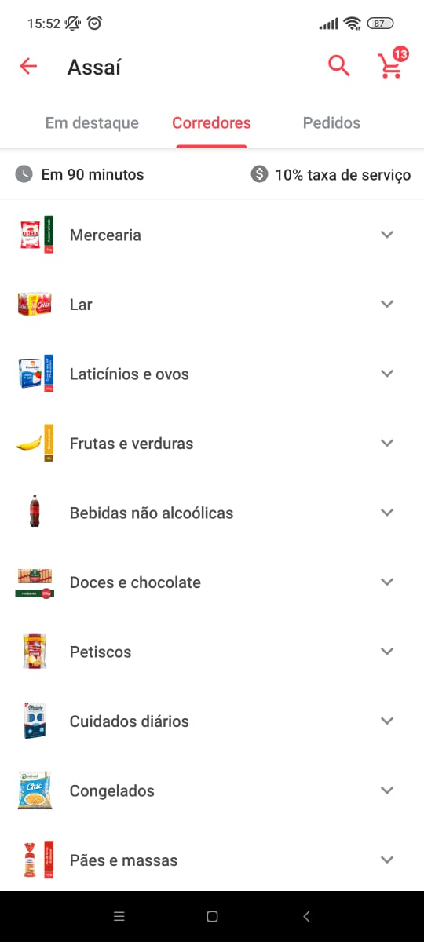

Imagem 5: Corredor de Compras

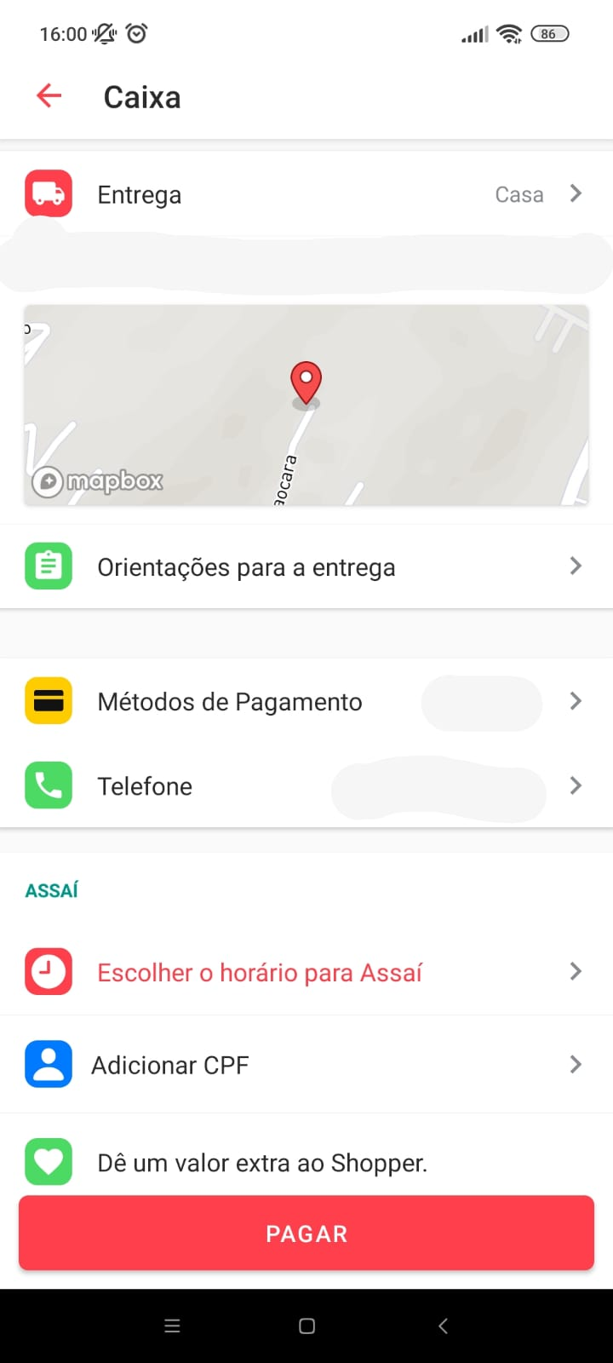

Imagem 6: Caixa, Pagamento

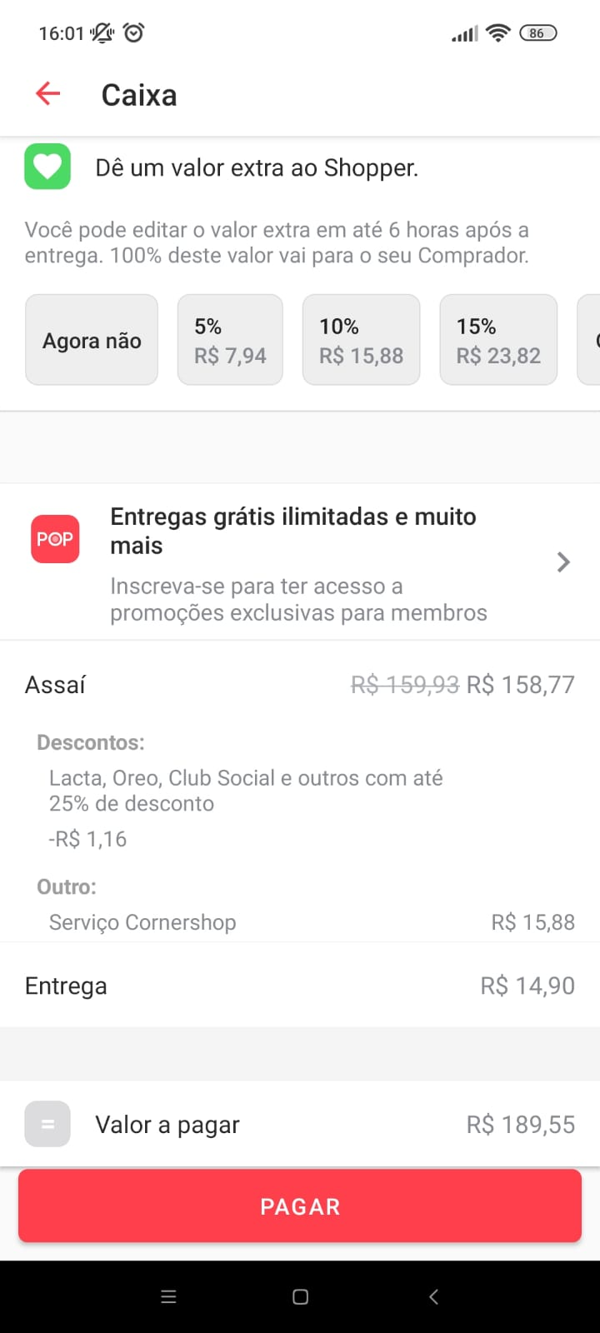

Imagem 7: Caixa, Valor Final e Extras

## Onde encontrar

O aplicativo pode ser acessado de forma gratuita tanto pelo seu site quanto pela versão mobile, disponível em IOS ou Android nos seguintes links:  
Site: <https://cornershopapp.com/pt-br/>  
IOS: <https://apps.apple.com/US/app/id995060131?mt=8>

Android: https://play.google.com/store/apps/details?id=com.cornershopapp.android

# CONCLUSÃO

Como uma alternativa para realizar compras sem sair de casa, o CornerShop atende todas as demandas de um usuário que busca economizar tempo e aumentar a sua qualidade de vida. Cada dia que utilizo me sinto mais confortável em desempenhar outras funções sem a preocupação de buscar preços mais atrativos em múltiplas localidades, seja fisicamente ou virtualmente o aplicativo vai garantir um nível alto de satisfação do público que busca esse ganho de tempo no dia-a-dia.

# REFERÊNCIAS BIBLIOGRÁFICAS

Não há